SAFARI TOP PÓŁNOCNY

„Top północy” to wprowadzona w roku 2009 nowa trasa łącząca najpopularniejsze miejsca nurkowe północnej części Morza Czerwonego. W ciągu tygodnia odwiedzimy leżące na otwartej wodzie Wyspy Braci (Brother Islands) oraz zanurkujemy na najbardziej znanych wrakach i rafach położonych pomiędzy Safagą i Półwyspem Synaj. Safari adresowane jest do zaawansowanych
i średniozaawansowanych nurków. Rejs rozpoczyna się najczęściej z portu w Hurghadzie, chociaż
w tę trasę możemy również wyruszyć z Safagi lub Marsa Alam. Zaczynamy jak zwykle od dwóch nurkowań w przybrzeżnym rejonie Hurghady, a następnie kierujemy się w nocy na południowy zachód, dopływając nad ranem do Wysp Braci. Przed nami trzy nurkowania na Wielkim Bracie, podczas których zobaczymy leżący na krawędzi północnego plateau rafy wrak frachtowca „Numidia” a na kolejnym nurkowaniu wrak frachtowca „Aida” leżącego w centralnej części zachodniego brzegu wyspy. Trzecie nurkowanie pozwala poznać południowe plateau wyspy i spotkać rekiny krążące o tej porze dnia wokół zacumowanych łodzi. Po południu możemy odwiedzić wyspę i wspiąć się na najwyższą w Egipcie latarnię morską, porozmawiać z latarnikami i kupić pamiątkową koszulkę.
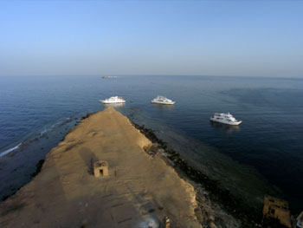
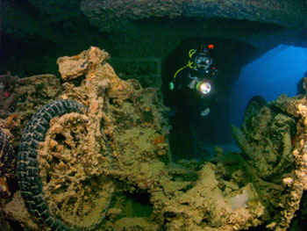

Następnego poranka łódź przycumowuje do położonego 2 km na południe Małego Brata. Wykonamy przy tej niewielkiej wyspie trzy nurkowania. Poranne nurkowanie na północnym plateau jest okazją do spotkania z szarymi rekinami rafowymi, majestatycznie wypływającymi do nurków z granatowej toni. Na nurkowaniu przy wschodnim brzegu wyspy zobaczymy rzędy potężnych gorgonii, wśród których uwijają się ławice ryb. Popołudniowe nurkowanie wykonujemy wzdłuż zachodniego brzegu rafy, kończąc je przy plateau południowym. Zaczynamy wracać w stronę brzegu. W rejonie Safagi odwiedzimy rafę Panarama lub Abu Kafan oraz zanurkujemy na wraku pasażerskiego promu Salem Express. Kolejne godziny upłyną na rejsie w stronę Hurghady, którą mijamy i cumujemy do Stalowej Rafy (Abu Nuhas). Wykonamy tutaj nurkowanie na wraku „Gianis D” i nurkowanie nocne przy ścianie rafy. Nad ranem przepływamy przez cieśninę Gubal i dwukrotnie nurkujemy na wraku najsłynniejszego wraku na Morzu Czerwonym - SS „Thistlegorm”. Następnie wracamy w kierunku Abu Nuhas i zanurzamy się przy wraku „Carnatica” lub „Chrysouli”. Ostatniego dnia odwiedzamy rafy w pobliżu Hurghady (Abu Ramada lub Giftun) oraz wrak ścigacza „El Mina” zatopionego podczas wojny 7-dniowej.
Wymagania:
stopień OWD/P1 lub wyższy, staż 20 nurkowań.
Ramowy plan safari:
Dzień 1- Przylot z Polski. Transfer na łódź do Hurghady lub Safagi
Dzień 2 - wypłynięcie, check dive Gota Amuramada, Giftun - 2 nurkowania
Dzień 3 - Duży Brat - 3 nurkowania
Dzień 4 - Mały Brat - 3 nurkowania
Dzień 5 - Panorama Reef, Salem Express, Stalowa Rafa (Abu Nuhas) - 3/4 nurkowania
Dzień 6 - Thistlegorm, wraki na Abu Nuhas - 3/4 nurkowań
Dzień 7 - rafy i wraki w okolicach Hurghady (El Mina, Abu Ramada, Giftun) - 2 nurkowania
Dzień 8 - transfer na lotnisko, wylot do Polski
Powyższy plan ma charakter orientacyjny. Realna trasa safari jest zawsze uzależniona od warunków pogodowych i kwalifikacji uczestników.
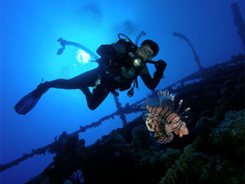
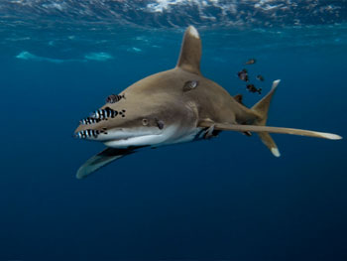

Cena safari (oferta indywidualna):
średnia cena 790 EUR (cena uzależniona od terminu, aktualne ceny w terminarzu safari) +1550 PLN
Cena safari obejmuje:
- transfer na trasie: lotnisko - łódź - lotnisko,
- 7 noclegów, z czego pierwszy lub ostatni może mieć miejsce w hotelu,
- trzy posiłki dziennie oraz owoce i przekąski (w pierwszym dniu posiłki zaczynają się kolacją, a w ostatnim dniu kończą się śniadaniem),
- polski przewodnik nurkowy,
- butle 11l (oraz ich napełnianie),
- balast (bez taśm lub kieszeni balastowych),
- napoje: kawa, herbata, napoje gazowane,
- 2 nurkowania pierwszego dnia, 3-4 nurkowania w dniach 2-5, 2 nurkowania ostatniego dnia,
ubezpieczenie KL, NW uwzględniające wypadki nurkowe,
- przelot na trasie Polska – HRG/RMF - Polska.
Cena safari nie obejmuje:
- wizy egipskiej – 25 USD,
- napiwku dla załogi – 30 EUR,
- dodatkowych posiłków poza łodzią,
- pozostałego sprzętu nurkowego,
- opłaty Reef Protection Fee – 15 EUR,
- opłaty parkowej – 50 EUR.

Warunki płatności:
wpłata I - 1550 PLN do 48 godzin od zgłoszenia rezerwacji miejsca
wpłata II - 350 EUR na 60 dni przed rozpoczęciem imprezy
wpłata III - pozostała kwota do 30 dni przed rozpoczęciem imprezy.

